Муниципальное казенное общеобразовательное учреждение
«Основная общеобразовательная школа для учащихся
с ограниченными возможностями здоровья № 3»
(МКОУ «Школа № 3»)

Технологическая карта
коррекционно-развивающего занятия

Составитель: Больнова
Ольга Геннадьевна

Прокопьевск 2023
Тема: Полёт за звездой
Цель: создание оптимальных условий для укрепления психофизического и эмоционального состояния учащихся с помощью мультисенсорной среды.
Задачи:
• создание положительного эмоционального состояния учащихся;
• совершенствование навыков взаимодействия детей друг с другом;
• развитие у детей зрительного, слухового, тактильного восприятия;
• развитие памяти, речи, воображения, мышления;
• обогащение словаря по теме «Космос»;
• повышение психической активности за счет стимулирования положительных эмоциональных реакций.
Продолжительность: 40 мин.
Категория участников: учащиеся 1а класса (учащиеся с инвалидностью, учащиеся с умеренной умственной отсталостью).
Место проведения: кабинет педагога-психолога с оборудованием тёмной сенсорной комнаты.
Необходимые ресурсы: оборудование тёмной сенсорной комнаты, интерактивная панель, презентация, предметы в виде звездочки из разного материала, деревянный ящик с крышкой и 4 отсеками, кубики с картинкой ракеты из 4 частей, счётные палочки, цветные геометрические формы (куб, трапеция, конус), плоские геометрические фигуры, разрезные картинки «Космонавт» для каждого, карточка «Лабиринт» с 3 вариантами сложности, релаксационная музыка на тему «Космос», сухой бассейн; сенсорный проектор с колесом «Звезды».
Приёмы и методы работы:
• цвето-, светотерапия (релаксация с помощью цвета и света);
• звуко-, музыкотерапия (релаксация с помощью звуков и музыки);
• упражнения, активизирующие память, речь, мышление, воображение;
• упражнение на развитие тактильных ощущений.
Технологическая карта занятия
Деятельность психолога | Деятельность учащихся |  | Формируемые базовые учебные действия
- Организационный момент (2 мин)
Приветствие. Все встали по кругу. Инструкция: левую руку перед собой, правую положите на руку товарища. Передаём слово «Здравствуйте» по слогам. Когда прошло 3 круга: возьмитесь за руки, шепотом, произнесите «Здравствуйте», теперь в полголоса, немного разойдясь, а теперь, сделаем глубокий вдох, и на выдохе произнесем «Здравствуйте». | Стоят по кругу.  Выполняют инструкцию.  Правой ладонью хлопают по правой руке соседа слева каждый по очереди на один слог «Здрав-ствуй-те» |  | Регулятивные:  умение слушать и слышать, выполнять инструкции
- Сообщение темы и целей (7 мин)
Я приглашаю вас на прогулку. А вот куда мы отправимся, вам предстоит узнать. Посмотрите на экран. Что вы на нем видите? (буквы, цифры, звезду) рассмотрите внимательно буквы. Назовите буквы от самой маленькой к самой большой. Сложите из них слово. (слово – космос) космос  Вам знакомо это слово? Где находится космос? (наверху)  Что есть в космосе (небе)?  Я приглашаю вас на прогулку в космос за звездой. Путь нам предстоит сложный. Вам нужно быть активными, внимательными, справиться со всеми заданиями. Вы готовы? | Называют и записывают буквы по возрастанию в клеточках на экране интерактивной панели  Отвечают на вопросы | Коммуникативные  -Умение воспринимать и понимать на слух речь и одноклассников, составлять слово из букв, выполнять простые поручения по словесному заданию.
- Вводная часть (7 мин)
А на чем можно совершить прогулку за звездой? Каждый полетит на своей ракете. Здесь, в «Волшебном ящике» спрятались детали. Опустите руку, найдите все части для ракеты.  Детям выдаются индивидуальные задания:  1. Построить ракету. (Приложение 1)  Выбирают из предложенных деталей  - из счетных палочек;  - из кубиков (4 части);  - геометрический материал (Из Интошки)  - из конструктора  Сделайте отчет: Мне было нужно сложить ракету из …. Я работал сам (с помощью), правильно, с задание справился. Я молодец.  Итог: я вижу, что вы готовы отправиться на прогулку.  2. Как называется человек, который отправляется в космос?  У каждого космонавта должна быть специальная одежда – скафандр. Сложите разрезные картинки. (Приложение 3) | Дети делают предположения  Играют аналог «Волшебный мешочек»  Проговаривают самоанализ деятельности  Из частей собирают картинку с изображением космонавта. Делают самоотчёт о выполнении задания | Коммуникативные: Участие в беседе, умение слушать вопрос, отвечать на него, используя слова вопроса, говорить отчетливо, не торопясь, не перебивая друг друга.  Личностные:  Развитие способности к адекватной самооценке
- Физминутка (3 мин)
Отлично, ребята, теперь у вас есть ракета, вы надели скафандры, и мы готовы отправиться в космос за своей звездой.  А чтобы нам было веселее лететь, выполним физминутку «Я – ракета». https://www.youtube.com/watch?v=JC2OxoQLsHs | Выполняют музыкальную физминутку, повторяя движения с экрана | Регулятивные:  умение слушать и слышать, выполнять движения по образцу. Умение работать в команде
- Знакомство с новым материалом (4 мин)
И вот мы в ракете летим в космосе (диапроектор + звездный шар).  Рассказ психолога: На небе очень много звезд, столько же, сколько людей на земле.  На небе находится огромное количество звёзд, как на земле нет одинаковых людей, так и на небе нет одинаковых звёзд. Звёзды бывают разные: большие и маленькие, грустные и весёлые, яркие и не очень.  Каждая звездочка прекрасна и неповторима. Но, встретившись в небе, звезды образуют – созвездие. Ребята, что такое созвездие?  Учащиеся предлагают свои варианты.  Правильно. Созвездие – это в первую очередь объединение звезд. Я думаю, что и нас с вами очень многое объединяет.  Некоторые звезды остаются одинокими, сияют одни.  Выполняется упражнение на дыхание  «Космическое дыхание»  И.П. – лёжа на спине. Ребенок делает глубокий вдох через нос, поднимая вверх правую руку. Затем выдыхает через открытый рот, опуская руку вниз.  Тоже делаем с левой рукой, затем с обеими руками одновременно. | Дети лежат на ковре.  На стене отражается звездное небо (через Сенсорный проектор с колесом «Звезды»)  Рассматривают проекцию на стене со звездами, слушают, расслабляются  Выполняют движения по словесной инструкции  Выполняют упражнение на дыхание | Личностные: определять интерес к новому материалу  сохранять мотивацию, проявлять интерес к новому  Коммуникативные:  создание благоприятной ситуации
VI. Основная часть (5 мин)
Пришло время выйти в открытый космос, чтобы найти свою звезду.  Среди шаров спрятались звезды. Найдите их (наклейка на шаре, ёлочная игрушка, из цветной бумаги).  Расскажи, какую звезду ты нашел по плану:  - какого она цвета;  - мягкая или твердая;  - большая или маленькая;  - тяжёлая или лёгкая;  Я желаю вам быть такими же яркими как эти звёзды. | Дети походят к сухому бассейну с шариками и по очереди опускаясь в него, находят предметы, сделанные из разного материала в виде звезды | Коммуникативные: составлять простые предложения, опираясь на «Схему описания предмета», слушать вопрос, отвечать на него, говорить отчетливо, не торопясь. Познавательные: умение пользоваться схемами
- Заключительная часть (9 мин)
Игра  Нам пора возвращаться. А пока мы летим, давайте поиграем.  Инструкция. Поменяйтесь местами те, кто…  по утрам делает зарядку, катается зимой на лыжах; умеет хорошо плавать; знает о правилах безопасного поведения; хорошо учится; любит кушать фрукты и овощи; мало смотрит телевизор; любит играть с друзьями; моет руки; надевает грязную одежду; ждёт, когда ногти вырастут очень длинные; носит с собой носовой платок; умывается только вечером; чистит зубы.  Ребята, я вижу, что вы все умеете заботиться о себе. Значит, вы все вырастите здоровыми.  Выполнение задания по карточке. (Приложение 2)  Теперь нам нужно найти путь домой. Вам надо пройти лабиринты, чтобы вернуться.  Вы были очень внимательными и аккуратными, мы вернулись.  Давайте проверим, все ли на месте. Посмотрите друг на друга. Головы у всех на месте (киваем), ручки (круговые движения руками), ножки (приседаем), туловище (обнимаемся). Все на месте. | Игра «Поменяйтесь местами те, кто…»  Лети меняются местами с тем, кто выполняет такое же действие  Индивидуальное выполнение задания по карточке «Лабиринт». Каждый выбирает её для себя по уровню сложности. Дети берут индивидуальные листы и фломастеры, проводят линии. | Личностные Проявление интереса к себе и одноклассникам, личностным особенностям, формирование здорового и безопасного образа жизни  Цели: привлечение внимания к их личностным особенностям  Познавательные:  осуществление синтеза и анализа деятельности, коррекции зрительного восприятия, развитие мелкой моторики  Регулятивные:  принимать учебную задачу
- Итог (1 мин)
Итак, ребята, мы выполнили задачу – каждый нашёл звезду. Я желаю вам на протяжении всего учебного года оставаться такими же неповторимыми, замечательными звездочками. Быть дружными и сплоченными. | Слушают | Личностные: сохранение мотивация, ориентировка на понимание причин успеха
- Рефлексия (1 мин)
Давайте вспомним все задания, и скажите, какое было самым интересным для вас?  Упражнение «До свидания!»  Психолог протягивает в центр круга руку с открытой ладонью, называет свое имя и предлагает участникам проделать то же самое. Затем все дружно говорят «До свидания!» и взмахивают руки вверх | Самоанализ деятельности на занятии | Коммуникативные: умение воспринимать и понимать на слух речь психолога и одноклассников

Приложение 1

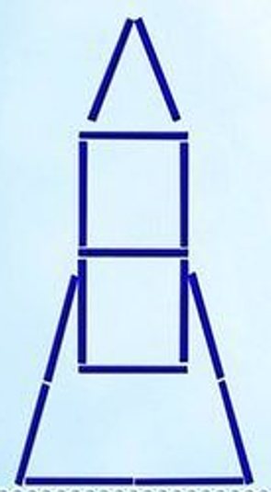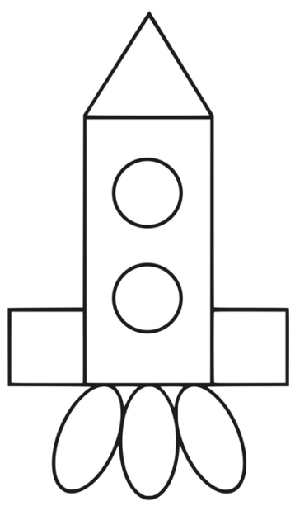

Приложение2
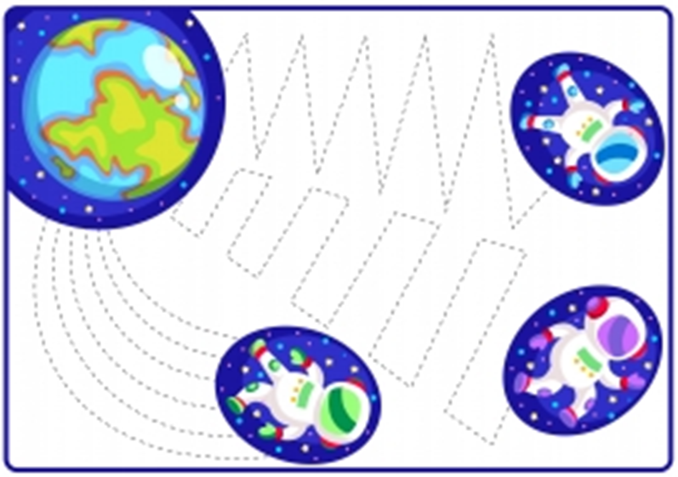
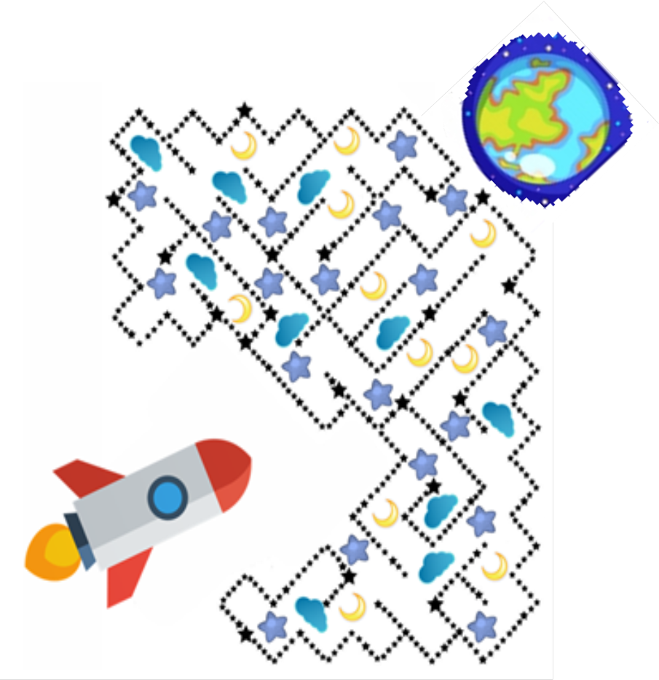

Приложение 3
